АНКЕТА
для регистрации индивидуального предпринимателя
Контактная информация
Контактное лицо (ФИО)
Телефон для связи
Электронная почта

Информация о лице, регистрируемом в качестве предпринимателя

Прописка |  | В г. Москве |  | В другом субъекте РФ

ФИО
Контактный телефон
для указания в заявлении на регистрацию
Виды деятельности
В виде кодов ОКВЭД или своими словами
Налоговый режим |  |  | Общий |  | УСН 6% |  | УСН 15%
ИНН (обязательно, если ранее получали свидетельство ИНН):
Приложение к анкете – копия паспорта развороты с фотографией и пропиской, свидетельство ИНН, карточка пенсионного страхования (СНИЛС)
Печать предпринимателя

Макет оттиска:

 |  | Вариант 1 |  |  | Вариант 2 |  |  | Другой
 |  |  | 

Оснастка:

 |  | 1. Простая оснастка |  |  | 2. Trodat Printy 4642 |  |  | 3. Colop Printer R40
(бесплатно) |  |  | (350 руб.) |  |  | (350 руб.)
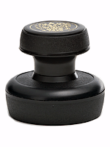 |  |  | 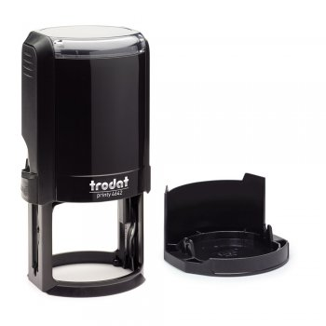 |  |  | 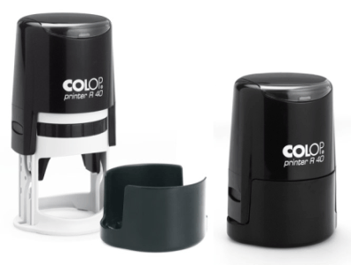
 |  | 4. Colop Pocket Stamp R40 |  |  | 5. Colop Mouse R40
(450 руб.) |  |  | (350 руб.)
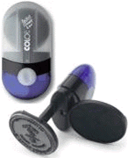 |  |  | 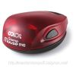

Дополнительно:

Вторая печать (300 руб.) + оснастка № _________
_____________________________________________________________________________
_____________________________________________________________________________
__________________________________________________________________________________

